**实验五：场效应管放大电路**

1. **实验目的**

1. 了解结型场效应管的性能和特点；

2. 掌握结型场效应管放大电路动态参数的测试方法；

**二、实验仪器及器材**

计算机、Multisim软件

**三、实验内容**

1. 场效应管放大电路的仿真；

2. 静态工作点的测量和调整；

1. 电压放大倍数AV、输入电阻Ri、输出电阻Ro的测量。

**四、实验步骤**

1. 电路仿真及原理分析

（1）采用Multisim软件对电路进行仿真

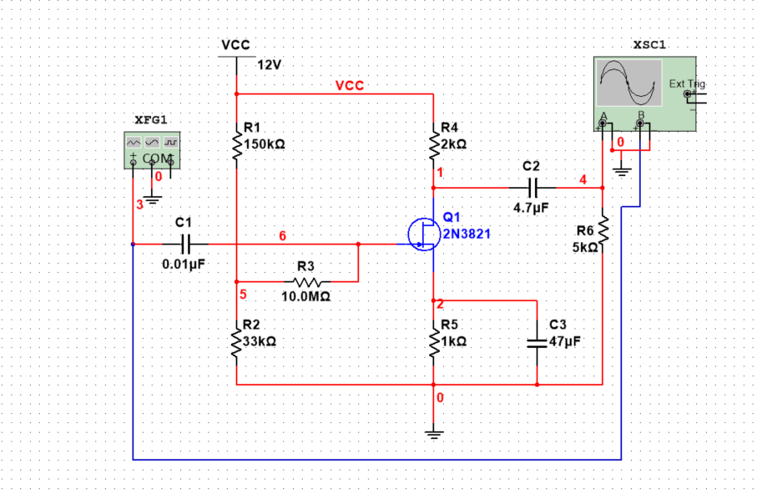

（2）分析计算各级放大电路静态工作点：

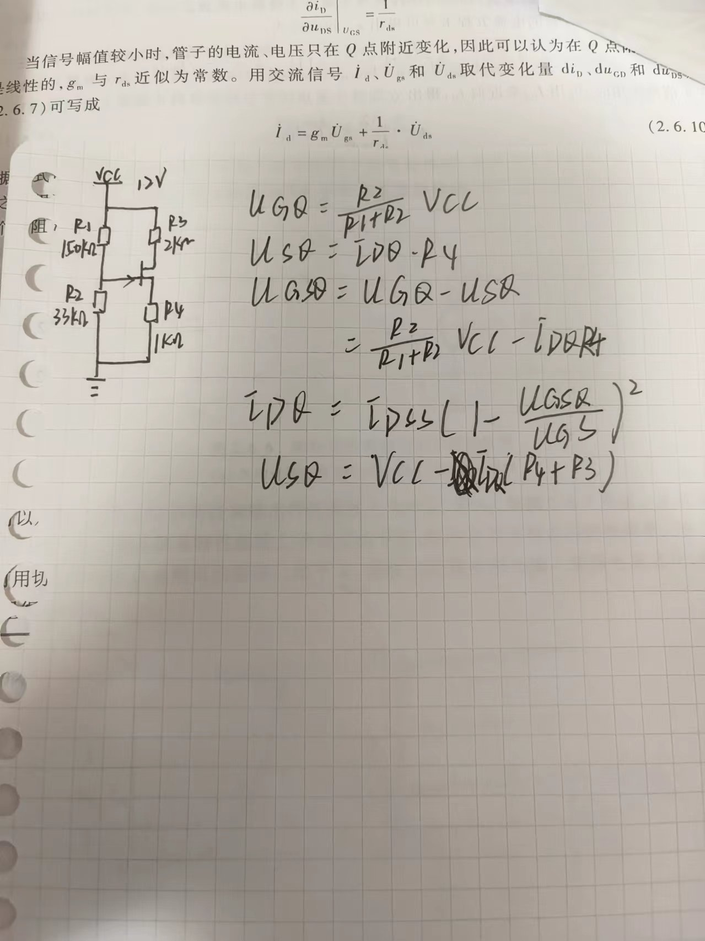2. 电路调试

（1）在仿真电路中测量输入输出波形的测试

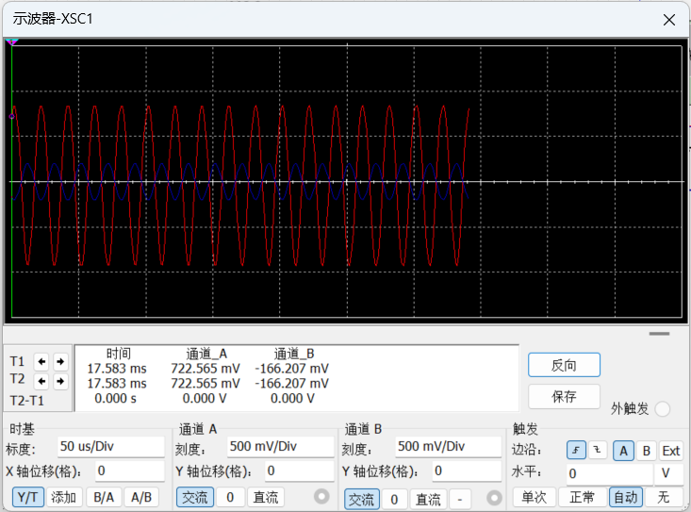

（2）电路调试

（静态工作点的测量和调试）

|  |  |  |  |  |  |  |  |  |
| --- | --- | --- | --- | --- | --- | --- | --- | --- |
| 测量值 | | | | | | 计算值 | | |
| UG（V） | US（V） | UD（V） | UDS（V） | UGS（V） | ID（mA） | UDS（V） | UGS（V） | ID（mA） |
| 2.13 | 1.87 | 8.26 | 6.39 | 0.26 | 1.87 | 6.39 | 0.31 | 1.85 |

（电压放大倍数AV、输入电阻Ri、输出电阻Ro的测量）

|  |  |  |  |  |  |  |
| --- | --- | --- | --- | --- | --- | --- |
| 测 量 值 | | | | | 计 算 值 | |
|  | Ui（V） | UO(V) | AV | RO（KΩ） | AV | RO（KΩ） |
| RL＝∞ | 79.65m | 546.26m | 6.86 | 1.95 | 5 | 1.66 |
| RL＝10K | 85.23m | 432.43m | 5.07 | 4.17 |

|  |  |  |  |
| --- | --- | --- | --- |
| 测 量 值 | | | 计 算 值 |
| U01（V） | U02（V） | Ri（KΩ） | Ri（KΩ） |
| 432.43m | 546.26m | 101.86 | ∞ |

**五、问题分析与总结**

实验分析：多级放大电路的静态分析与单级静态分析的方法相同，也是通过直流通路方程与FET特性方程一起求解静态工作点，同样要先假设FET的工作状态，求出结果后再验证假设。如果放大电路是各级之间有耦合电容的阻容耦合多级放大电路，则每级的静态工作点互不相关，可分别单独求解各级静态工作点。如果电路是直接耦合多级放大电路，则各级的静态工作点是相互关联的，这时需要整体电路一起求解。

实验总结：通过对场效应管放大电路的仿真，对它的静态工作点的设置进行了验证，了解了它的性能特性与测试方法。